**Муниципальное бюджетное общеобразовательное учреждение**

**«Средняя общеобразовательная школа №35»**

**Методическая разработка**

**для обучающихся 1-3 классов**

**«По дороге в школу»**

Выполнила: учитель

математики-информатики

МБОУ «СОШ №35»

Тустугашева Т.В.

**Осинники 2012г**

**Конкурсно - игровое занятие**

**«По дороге в школу» для обучающихся 1-3 классов.**

**Цель:** воспитание грамотного участника дорожного движения, а так же формирование навыков разрешение трудных ситуаций в коллективе.

**Задачи**:

* закрепить полученные в течение учебного года знания и умения в игре;
* формировать общий уровень культуры у участников дорожного движения;
* научить видеть и оценивать дорожные «ловушки»- ситуации, возникающие на дороге;
* воспитывать чувство ответственности за безопасность – личную и других участников дорожного движения.
* повторить и закрепить знания предыдущих уроков.

**Оборудование:**

- карточки:

* с названием дорожных знаков
* с изображением дорожных знаков
* с изображением транспортных средств
* с вопросами по ПДД

- ребусы

-свисток для подачи сигнала

-отличительная форма отряда ЮИД

-магнитная доска с изображением микрорайона

- путевой лист

-удостоверения пешехода

**Место проведения:**

кабинет по правилам дорожного движения

**Ход занятия**

Здравствуйте, ребята!

В течение года вы изучали не только математику и русский язык, но и очень важную дисциплину правила безопасного поведения на дороге.

Сегодня вы покажите, какие знания вы получили на уроках по ПДД.

Ребята посмотрите с кем вы сидите за столом, это будут ваши товарищи по команде, и все вместе вы будете путешествовать от станции к станции. Сейчас каждой команде нужно придумать название и выбрать капитана. Капитан команды после объявления название своей команды выходит за путевым листом.

**Путевой лист.**

|  |  |  |  |
| --- | --- | --- | --- |
| **Название станции** | **Время прибытия и выполнение задания** | **Отметка о выполнении задания** | **Подпись инспектора движения** |
| Дорожные знаки. |  |  |  |
| Дорожные ошибки. |  |  |  |
| Пассажир и транспорт. |  |  |  |
| Знающий пешеход. |  |  |  |

В ходе занятия вы побываете на 4-х станциях.

1-я станция: Дорожные знаки. На этой станции вы должны изображение знака сопоставить с его названием. **1-ая станция**

|  |  |  |  |
| --- | --- | --- | --- |
|  | **Пешеходный переход** | **C:\Documents and Settings\root\Мои документы\вфк\ПДД\Дорожные знаки Предупреждающие знаки  Vodish_Ru.files\1.8.gif** | **Светофорное регулирование** |
|  | **Место остановки трамвая** |  | **Движение на мотоциклах запрещено** |
|  | **Место остановки автобуса** | **http://www.avtovodila.ru/img/poleznosti/znaki/3/327.gif** | **Остановка запрещена** |
|  | **Жилая зона** | **http://www.avtovodila.ru/img/poleznosti/znaki/3/31.gif** | **Движение запрещено** |
|  | **Движение пешеходов запрещено** |  | **Подземный пешеходный переход** |
|  | **Движение на велосипеде запрещено** |  | **Надземный пешеходный переход** |
|  | **Пешеходная дорожка** |  | **Велосипедная дорожка** |

2-я станция: Дорожные ошибки. На этой станции вы должны найти ошибки (нарушения) на магнитной доске и отметить их фишками.

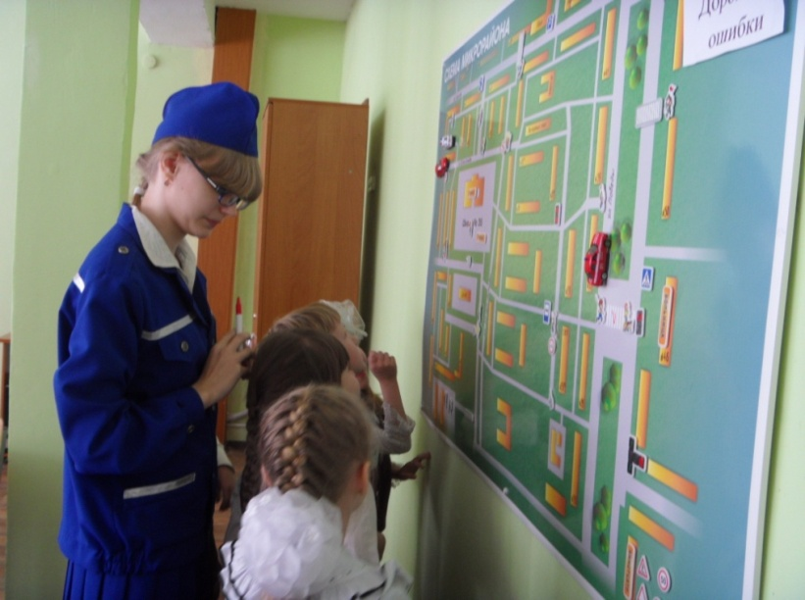

3-я станция: Пассажир и транспорт. На этой станции мы проверим на сколько хорошо вы усвоили обязанности пассажиров. Здесь вы должны ответить на вопросы, можно это делать или нельзя.

|  |  |
| --- | --- |
| **Да** | **Нет** |
| «пассажир» - это, человек, кроме водителя, находящийся в транспортном средстве | Обходить стоящий на дороге транспорт спереди? |
| Уступать место в автобусе старшим. | Болтать и громко смеяться в транспорте |
| Выходить из транспортного средства после его полной остановки. | Не пристегиваться при поездке в транспортном средстве оборудованном ремнями безопасности. |
| Готовиться к выходу заранее. | Стоять у двери во время движения. |
| Крепко держаться за поручни. | Ожидать автобус на проезжей части. |
|  | Загораживать проход своими вещами. |
|  | Открывать двери транспортного средства во время движения |

4-я станция: «Знающий пешеход». На этой станции вам необходимо сопоставить соответствующие записи с изображением на магнитной доске. А также разгадать ребусы. (Приложение 1.)

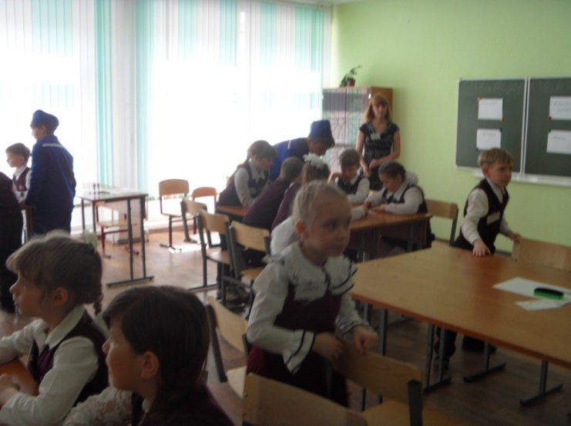

По результатам путешествия та команда, которая наберет большее количество очков, получит удостоверение пешехода!

Ребята, Прежде чем начать путешествие к вам хотели обратиться

наши Юные инспектора движения, которые будут помогать вам на станциях.

1-ый ЮИдовец: Ребята, чтобы сохранить свое здоровье и жизнь, мы должны строго соблюдать установленные Правила движения, они совсем несложны.

2-ой ЮИдовец:

Бурлит в движенье мостовая:

Бегут авто, спешат трамваи.

Все будьте правилам верны –

Держитесь правой стороны.

3-ый ЮИдовец: Переходить улицу надо только в тех местах, где имеются дорожка пешехода или указателя перехода.

Иди через улицу там, пешеход,

Где знаком указан тебе «переход»!

4-ый ЮИДовец: При переходе улицы с двусторонним движением сначала посмотрите налево, а дойдя до середины – направо.

Где улицу надо тебе перейти

О правиле помни простом:

С вниманьем налево сперва погляди,

Направо взгляни потом.

Теперь мы можем приступить к нашему путешествию по правилам дорожного движения. Время пребывания на станции ограничено и регулируется подачей звукового сигнала (свистком). (Ребята расходятся по станциям)

Ребята, пока наши Юные помощники посмотрят, кто из вас лучше справился с заданиями, давайте немного разомнемся.

Дети стоят в кругу.

На двух колёсах я качу,

*(идут по кругу друг за другом)*

Двумя педалями верчу,

*(идут, высоко поднимая колени)*

За руль держусь, гляжу вперёд,

*(руки перед собой, держат «руль»)*

Я знаю скоро поворот.

*(поворачиваются и идут в другую сторону)*.

Воспитатель: Мы приехали к месту стоянки. Остановились.

*(Дети садятся на стулья)*

По итогам путешествия победила команда…

Молодцы! Этой команде вручаются удостоверение пешеходов. Ну а те кто не получил удостоверение сегодня, не расстраивайтесь!

Благодарю всех за работу, работали дружно, показали себя только с хорошей стороны!